|  |  |
| --- | --- |
| **署徽** | **法務部行政執行署花蓮分署新聞稿**  發稿日期：113年11月28日  發稿機關：法務部行政執行署花蓮分署  聯 絡 人：行政執行官邱俊諭  連絡電話：03-834-8516 |

**花蓮分署年終清倉壓軸拍賣會**

**超值好物12月3日登場**

花蓮分署將於**113年12月3日(星期二)** 舉行年度壓軸「123全國聯合拍賣會」，特別推出超值好康拍賣商品，包含本次拍賣會的亮點─BMW油電混合車以及國民代步車Toyota，價格實惠絕對讓您驚喜連連！其他特殊物件還有堆高機與包裝機，將以親民價格清倉出售。誠摯邀請民眾踴躍參加，一同感受拍賣的樂趣，還有機會撿到超值好物。

為貫徹行政院「五打七安」政策，守護民眾「道路安全」，花蓮分署持續加強執行違反道路交通管理處罰條例罰鍰案件。本次拍賣會推出3台車輛，均係義務人逾期未繳交通罰鍰遭拍賣。拍賣時間為當日上午10時，地點均在花蓮縣處理妨害交通車輛移置保管場（花蓮市民權八街27號）。最吸睛者為2010年出廠的BMW油電混合車，排氣量達4,395CC，本次係第二次拍賣，底價直接下殺5折，千萬不要錯過。另2台則為號稱國民轎車，經常霸佔銷售排行榜的Toyota Corolla Altis（2014年出廠，1,798CC）和Toyota Camry（2007年出廠，3,456CC）。這2部車向來以舒適、省油、好保養、折舊率低、CP值高聞名，詳細車況以現況為準，有興趣的民眾，歡迎到場賞車。本次拍賣會另推出特殊物件─「堆高機」與「礦泉水包裝機」，當日上午10時10分位在花蓮縣鳳林鎮大榮里大忠路21號進行公開拍賣，想提升產業效率的相關業者，不妨到場參考。

參與拍賣會不僅是撿便宜的好機會，更是支持國家執行公義的重要行動。本次拍賣所得將全數挹注國庫，實現社會公平正義。其他更多拍賣商品及詳細拍賣資訊請上花蓮分署官方網站（https://www.hly.moj.gov.tw/）或行政執行署拍賣公告查詢系統（<https://gov.tw/3eF>）查詢。

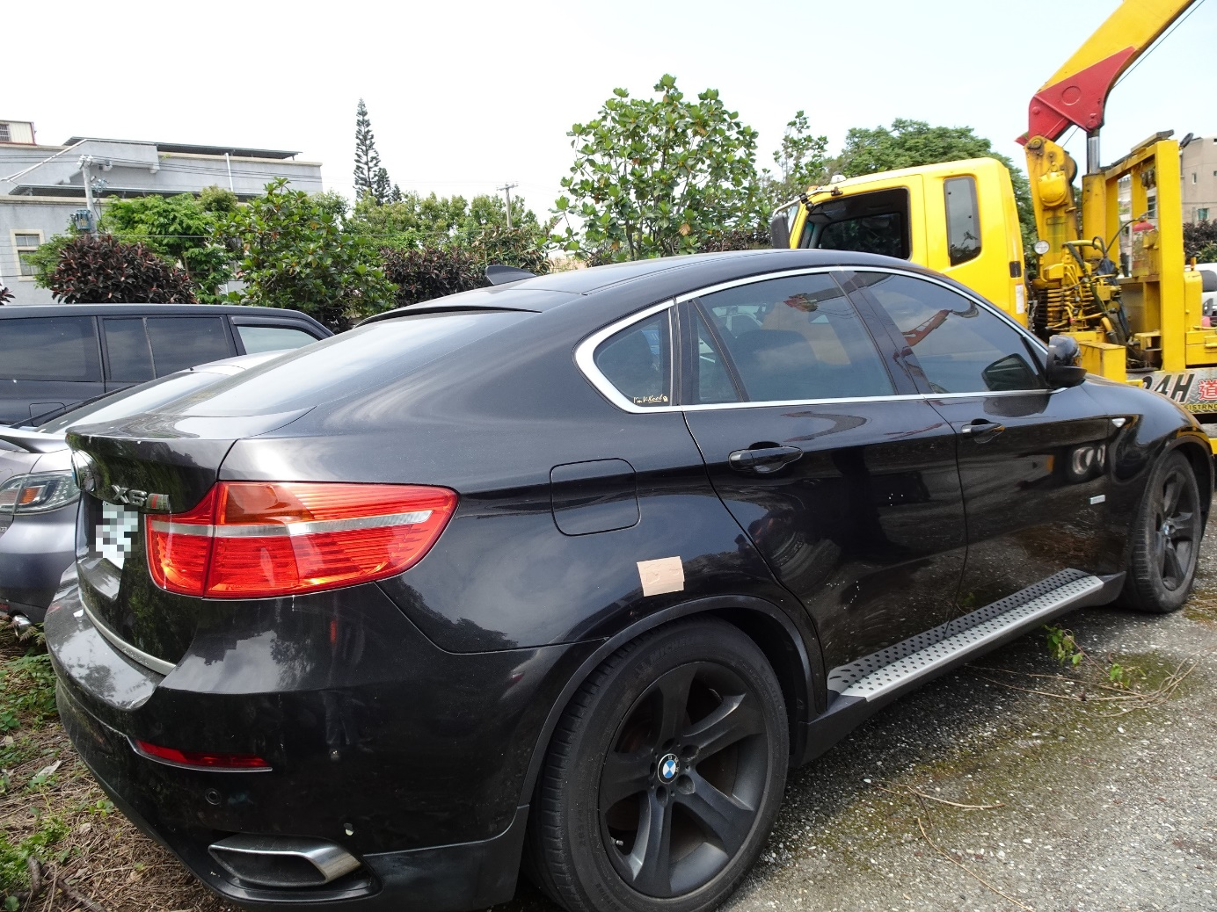（豪華BMW名車）

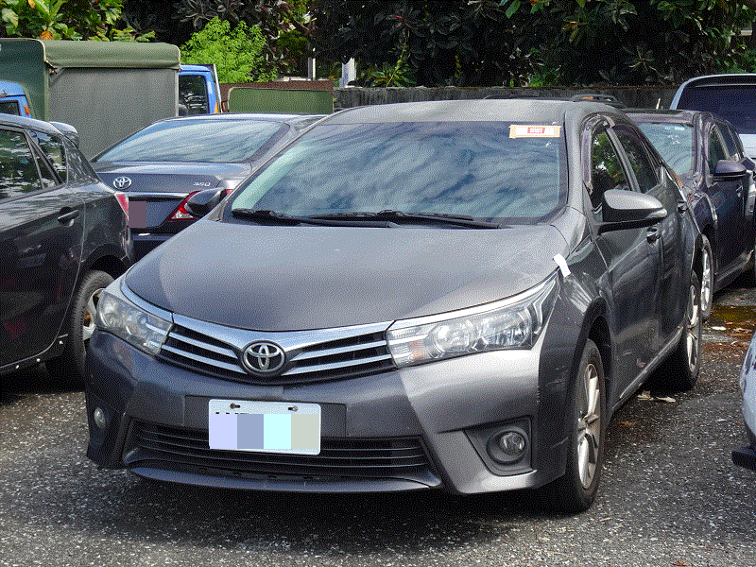

（國民代步車Toyota Corolla Altis）

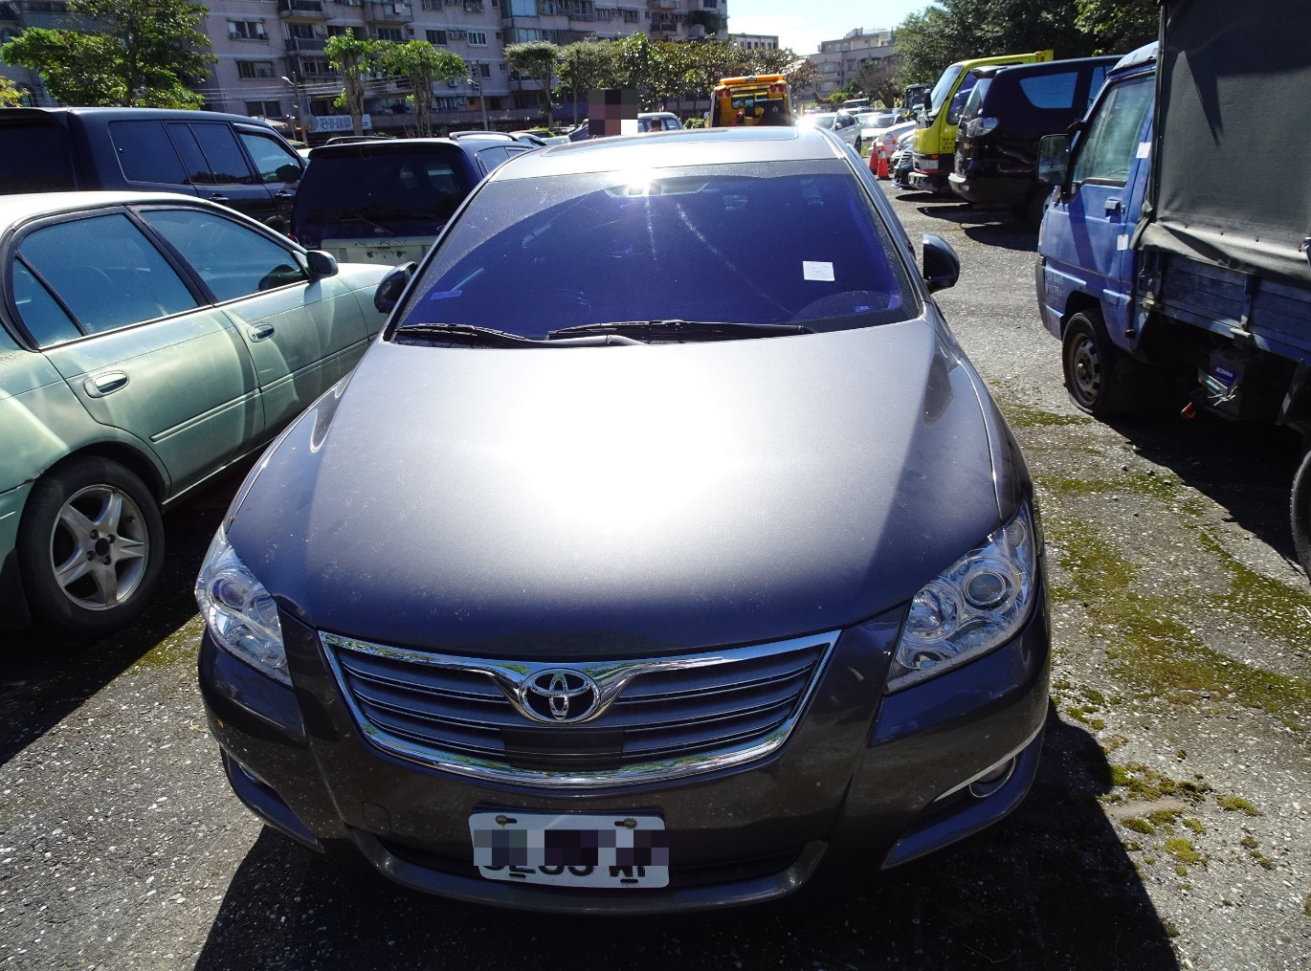

（國民代步車Toyota Camry）

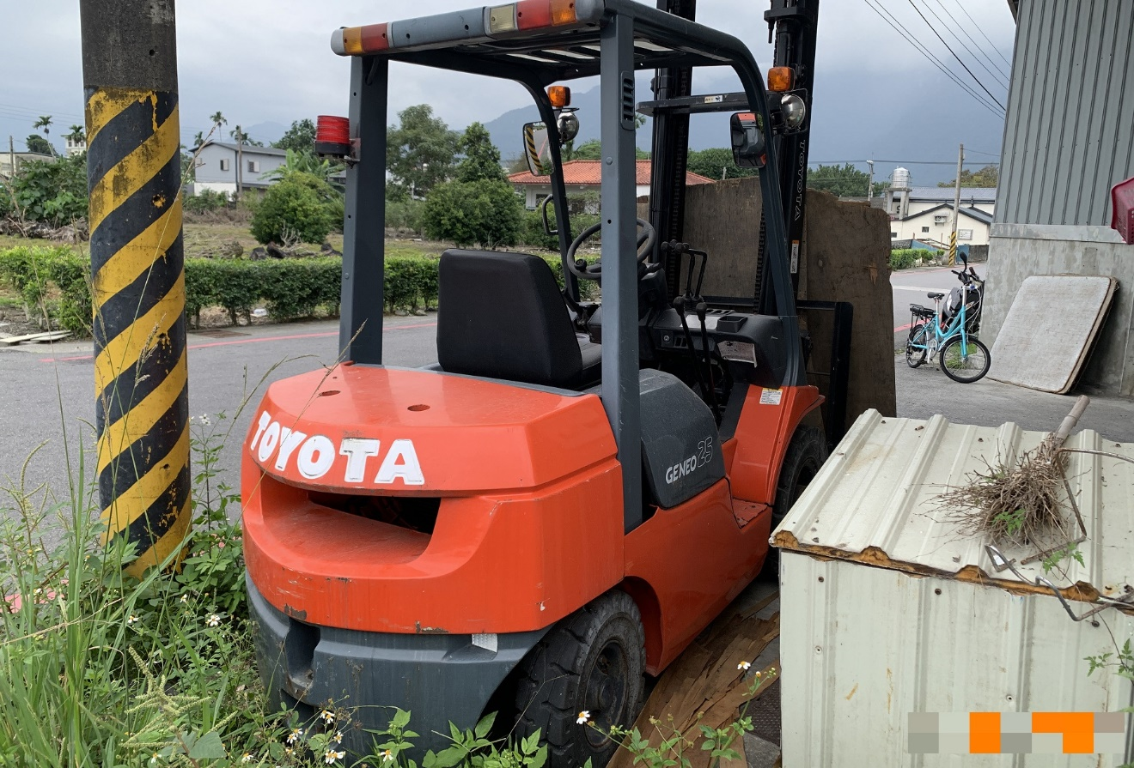

（Toyota堆高機）

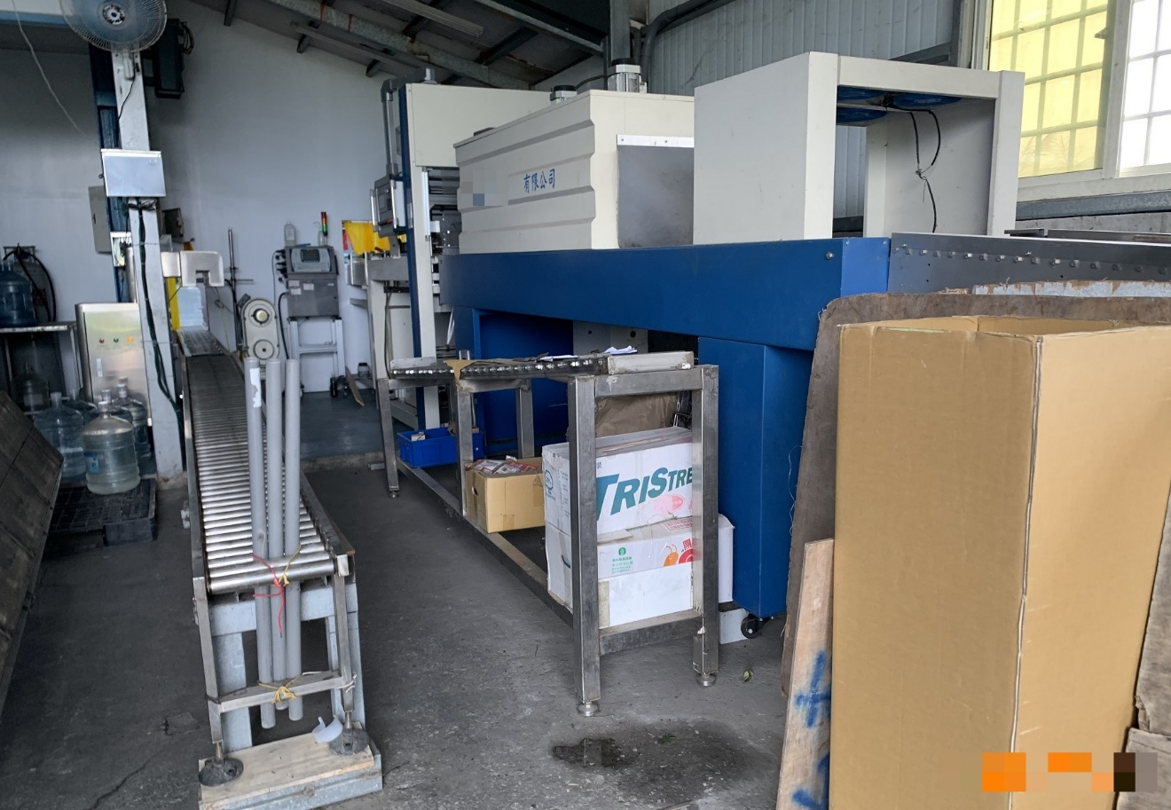

（礦泉水包裝機）